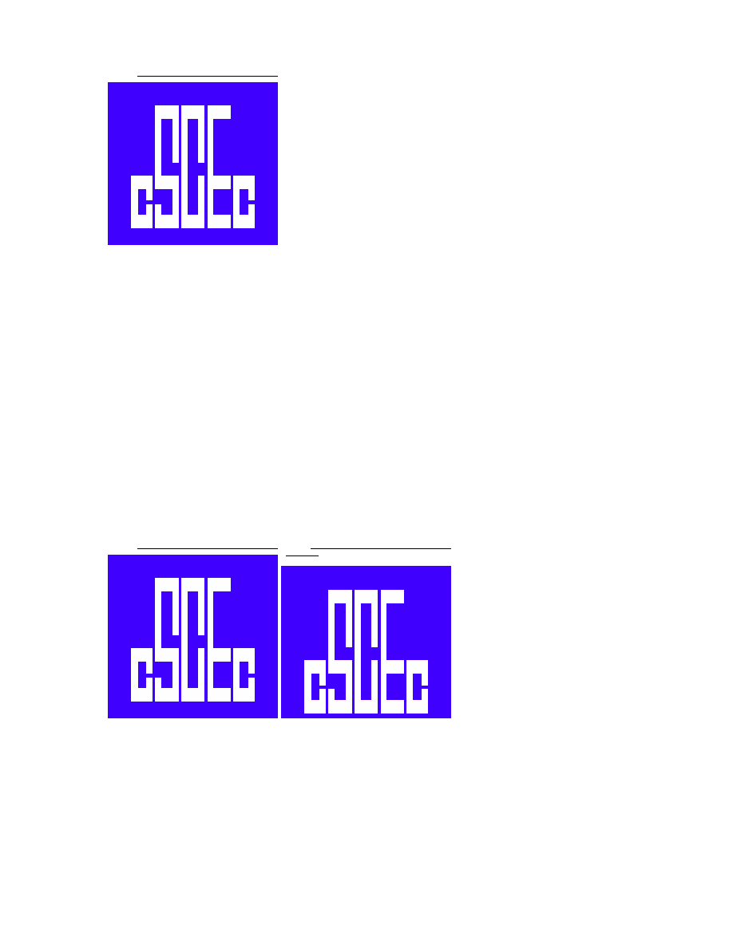

大连美罗药业股份有限公司

工业企业整体搬迁技改工程项目(一期 原厂设备利旧施工方案编制人:梁洪业
审核人:艾尔丹审批人:胡大明
编制日期:2009 年 9 月 14 日中建工业设备安装有限公司

目 录

第一章 工程概况 3 第二章
施工准备 ...................................................................................... 3 第三章 拆除程序及施

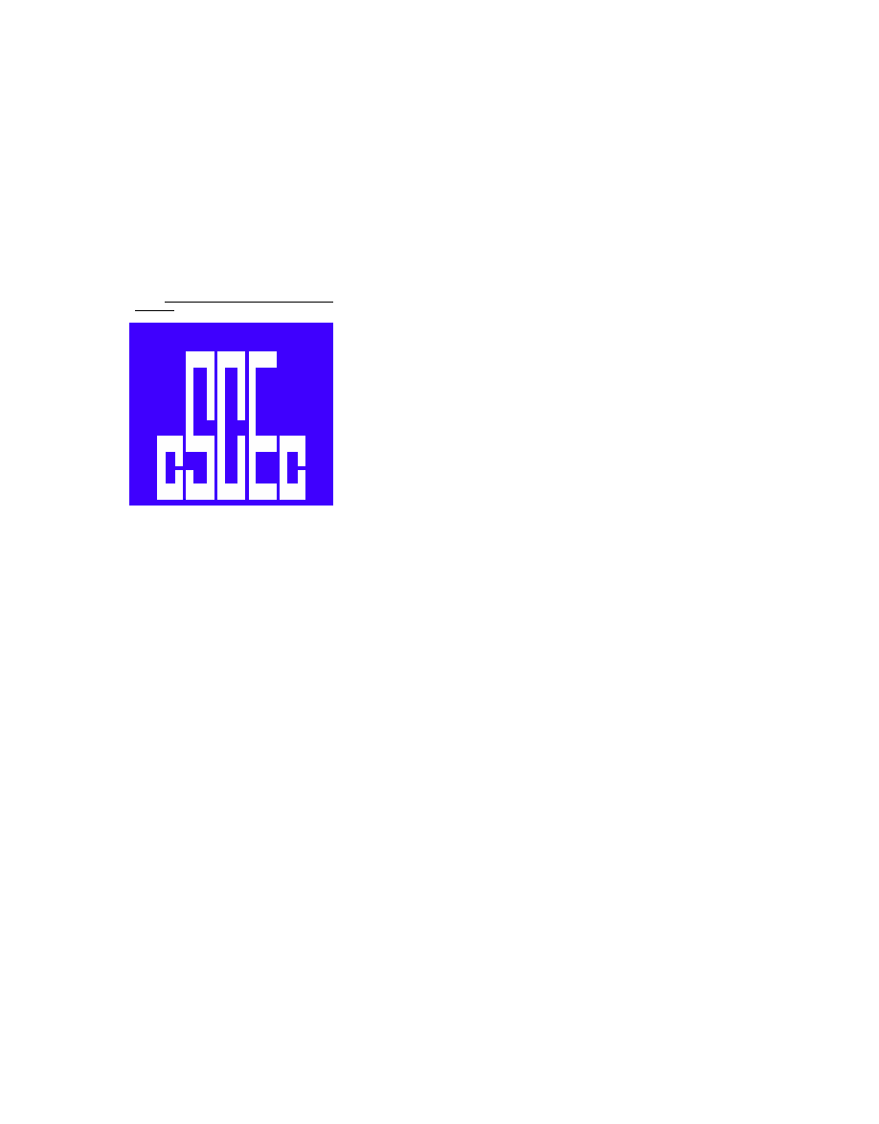
工方案 .................................................................. 4 第四章 施工进度计划及保证措
施 ........................................................ 14 第五章 劳动力投入计划及其保证措
施 ................................................ 16 第六章 主要资源需用计
划 .................................................................... 17 第七章 成品保
护 .................................................................................... 20 第八章 质量、安全、文明施工要求 22

第一章 工程概况

大连美罗药业股份有限公司工业企业整体搬迁技改项目 (一期 机电安装工 程由我公司承建的包括:冻干制剂车间、 大药厂合成中试车间。 建筑面积分别为: 3921.5 平方米、 1214.1 平方米。其中部分设备原厂利旧。

原厂利旧的设备共计 68 台,设备主要有冻干机、计量罐、灌装机、胶塞清洗 灭菌机、空压机、空气储罐、离心机、摇摆颗粒机、真空缓冲罐、真空泵等。详 见后附清单。

第二章 施工准备一、施工技术准备
1、准备好有关施工规范及技术资料,组织施工人员熟悉现场,编制好施工 方案,
并进行技术、安全交底。

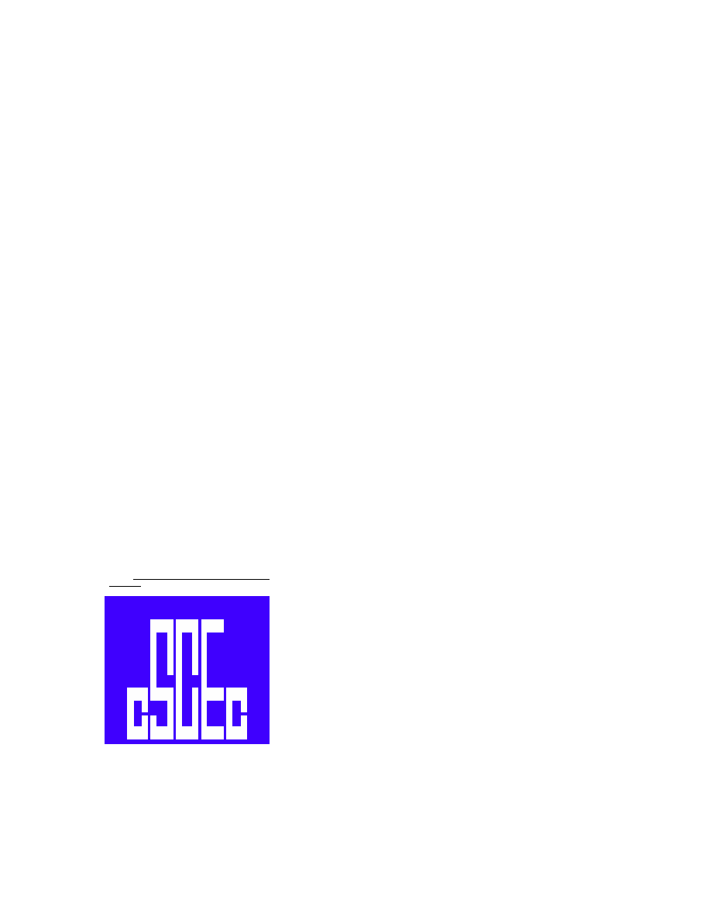
2、熟悉被拆建筑物的竣工图纸,弄清建筑物的结构情况、建筑情况、水电 及设备管道情况,隐蔽设施情况。
3、踏看施工现场 , 熟悉周围环境、场地、道路、水电设备管路、建筑物情况等。
4、为保证设备在利旧后设备本体、附件、配管、配电及自控系统的正常使 用, 必须在现有设备拆除前,由设备、电气及仪表等相关人员,对设备、附件、 配管、配电等情况进行细致的查找及标识,为设备进入新厂区后再安装做准备。
5、对所有拆除设备进行拍照,包括连接管路。

6、对待拆设备进行标识,与设备连接的配件进行标识。 二、临设准备
1、清理施工场地,保证运输道路畅通。

2、搭设临时防护设施。

3、在拆除危险区设置警戒区标志。

4、接引好施工用临时电源,现场照明不能使用被拆建筑物内的配电设施,

应另外敷设,保证施工时水电畅通。

5、布置好贮存库房,放置零、部件、配件及工具等;备齐施工机具、计量 检测器具等,计量检测器具必须完备,经检验合格并在有效期内使用。
6、根据设备安装和施工需要,准备好设备运输及吊装机具。

7、保证消防道路畅通,配备必要的消防器材,采取足够的照明措施。

8、由于设备数量较多,工期紧,必须提前做好拆除用的倒链、机具、模具 以及方木等。
第三章 拆除程序及施工方案

本工程利旧设备众多,尺寸规格多样,重量各异。

设备拆除原则:设备拆除尽量保持原设备的整体性和完整性, 如确实大件生 产线设备必须拆解的, 请业主联系设备生产厂商配合拆解。 原则为不破坏设备使 用功能,尽量保持外观完整。

设备搬迁工序为:停电、 拆除与设备连接的管线、 设备拆除, 分类标签包装, 运输,开箱验收,清洗检修、精确就位,组合安装,设备配管。
一、设备拆除顺序:

1、拆除时采用先下后上、先管路后设备。

2、为保证设备运出工作的顺利进行,在确定各台设备位置后,首先进行相 应部位土建墙体、彩钢维护结构、彩板吊顶拆除。
3、进入施工现场,首先拆除与拆除物相连的管道、设备、电气、照明设施。

4、拆除工作按照先合成后冻干的顺序进行,,合成车间按照先三层,后二 层,在一层的顺序。
二、 拆除工作过程控制

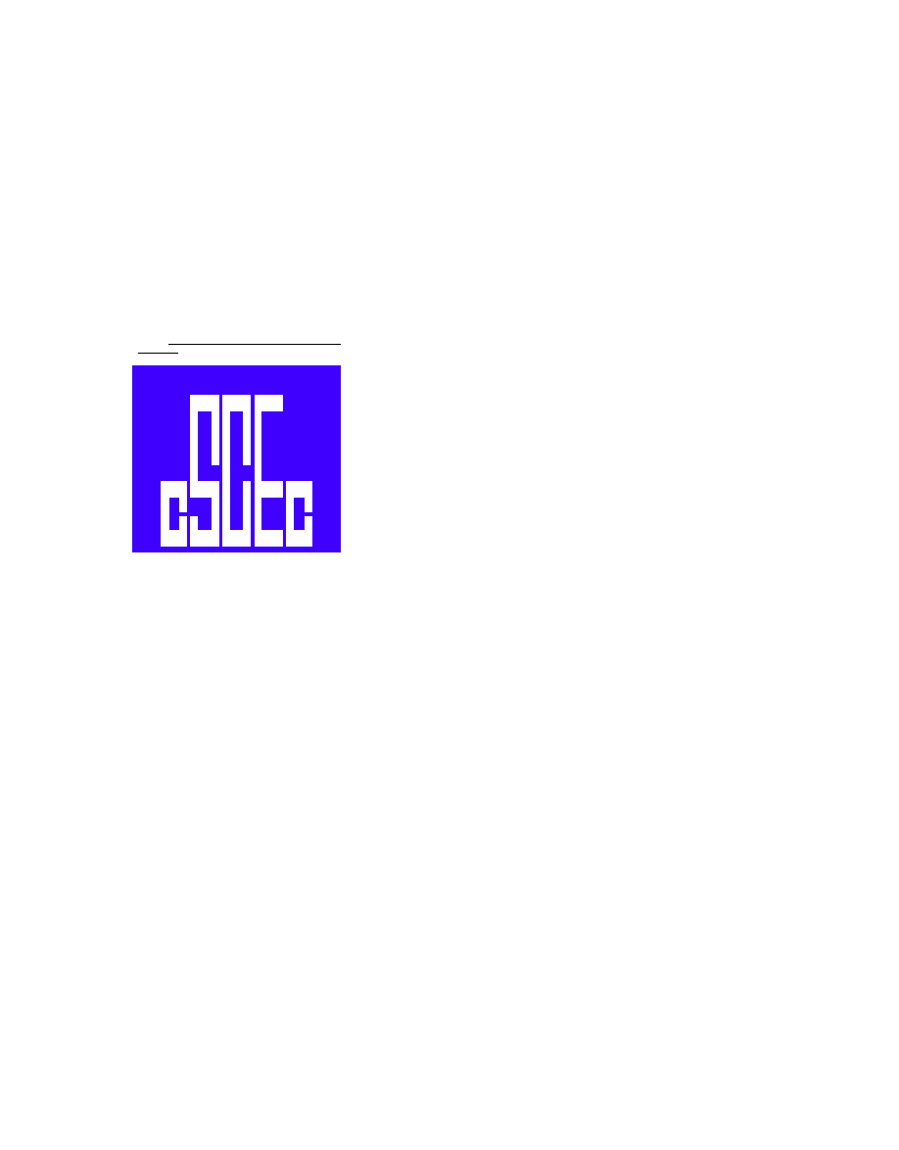
1、 2009 年 9 月 15 日~2009 年 9 月 18 日(拆除准备阶段

设备拆除前要对其进行分类标签工作, 按照车间、 生产线进行分类, 标签注 明设备位号、尺寸、重量、零件清单、是否整体、外观完整度等。包装采用整体 设备与零件同一包装箱。内附零件清单。箱体注明车间、生产线、设备名称和位
号。具体顺序如下:

- 设备本体、附件检查,确认有无损毁或缺陷。

- 对影响拆除设备和搬运过程的墙体、彩板、吊顶进行拆除,形成设备运输 通道。
- 准备设备拆除移位的材料、工具、设备。

- 对设备附件以及要从设备上拆除的电机、配管、阀门、压力表、温度计或 其他零件进行标示,以便于到新厂区后准确无误的进行恢复性安装
2、 2009 年 9 月 19 日~2009 年 9 月 25 日

- 对设备本体以及附件进行拆除,将重量和体积小的零部件保存。

- 协调药厂主管拆迁人员及运输设备至新厂区。三、拆除工作要求

此次拆除的美罗药厂原有设备, 需要将其运输到新厂区继续使用。 为保证拆 除快捷、设备完好、安装方便,我们在拆除时,本着以下拆除原则进行:
1、拆除前由施工单位美罗制药厂有关人员,共同检验设备工作状况、查验 设备外观, 由施工方对有关情况拍摄资料照片, 经美罗药业负责人员签认后, 方 可进行设备拆除。
2、与设备相连的管路拆除时,尽量保证设备完整搬运。

3、积极认真的做好设备、管路、仪表、 电气 标识,工艺与 电气 协调配合, 掌握现有设备运行 控制 原理后,再进行设备拆除。
4、每个部位、每台设备拆除的零配件单独包装,做好标识牌。需要进行包 装处理的设备有:冻干机两台、 灌装机、 洗瓶机、 纯化水储罐、 纯化水制备机组、 注射用水制备机组、纯蒸汽发生器。
5、 为保证在运输过程中设备不被损坏, 在运输车辆上根据运输的设备尺寸, 事先放好木制托架。木制托架使用 150mm*150mm 方木及 50mm 大板制作。在运输过程中,使用尼龙绳索固定设备。
6、小型设备吊装时,使用符合设备重量的尼龙吊装带。大型设备使用符合 设备重量要求的钢丝绳
7、机械、设备拆除前,先由厂区工作人员对设备断电、退料、吹扫,安全 技术部门再进行有毒有害、 易燃易爆检测, 分析合格后由施工单位申请, 经厂区 负责人签字确认后方可进行拆除。

四、拆除方案

(一 原合成中试车间利旧设备拆除技术措施:原合成中试车间设备分布于三个

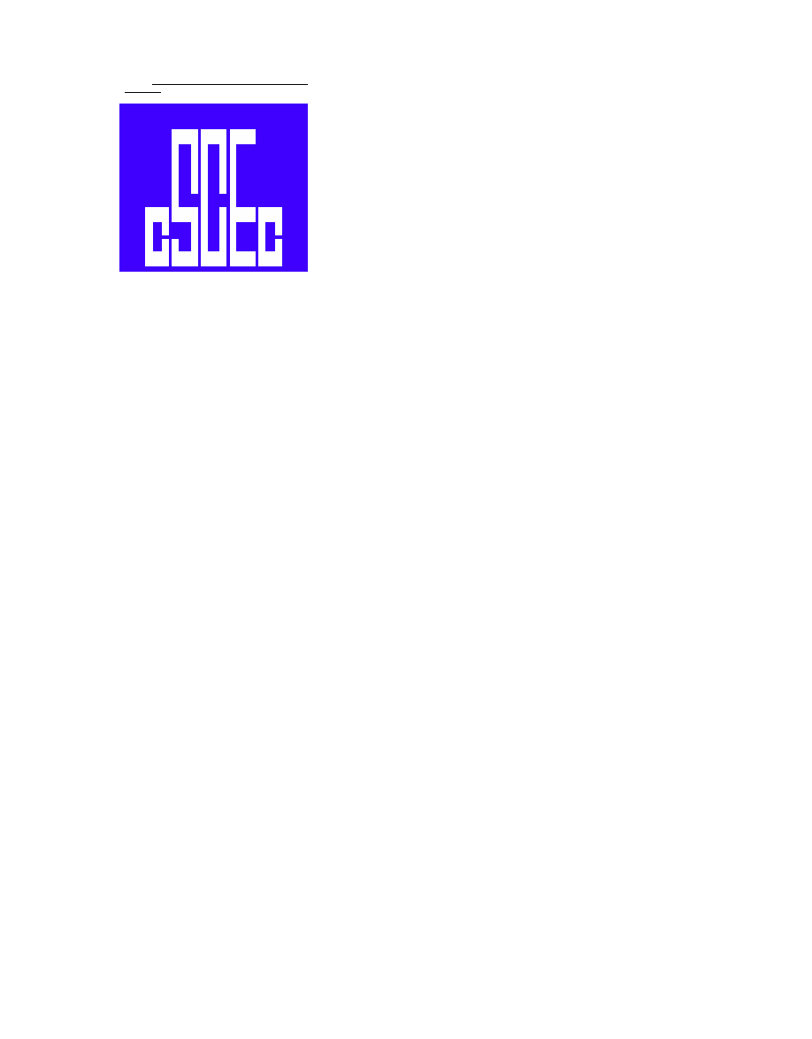

楼层, 但考虑车间西侧有货用电梯, 除母液贮罐外其他设备均能通过货用电梯进行运输。
1、 三楼设备拆除:首先要将洁净室房间门拆除, 对施工作业范围进行围挡, 搭设警戒线,用切割机按照尺寸将土建隔断墙切割至 2500mm ×2000mm 宽,再用 大锤敲击, 清理垃圾。 拆除内侧彩钢板内门, 将门两侧的彩钢板拆除即可达到宽 度要
求。 拆除设备上方彩板吊顶。 设备旁边有管道和护栏影响操作的先将其拆除, 如果安全达到要求, 用氧气乙炔切割, 如果不能动用氧气乙炔, 用手持电动切割 机进行切割。在棚顶固定膨胀螺栓,挂好倒链(3t 。
- 、 计量罐拆除 :检查设备标识牌是否完好有序 , 拆除与罐体连接的管线, 拆除设备与平台固定的螺栓。 连接好倒链, 将设备吊起, 放至事先准备好的液压车 (3t 上, 用液压车将设备运至货梯, 用货梯 (2200mm×1400mm ×2050、 载重 2t 将其运至一楼货梯旁边的侧门,再用叉车将设备送至货车上。
- 、离心机拆除 : 确认设备已经断电,检查设备标识牌是否完好有序,而后 拆除设备配电。拆除设备与平台固定的螺栓。连接好倒链,将设备吊起,放至事 先准备好的液压车 (3t 上, 用液压车将设备运至货梯, 用货梯 (2200mm×1400mm ×2050mm 、载重 2t 将其运至一楼货梯旁边的侧门, 再用叉车将设备送至货车上。 3 、母液贮罐拆除(V4132 :(∮ 1000mm ×2300mm 不能用货梯运输,考虑到 该区域为防爆区域, 防爆墙体较厚, 很难处理。 拟采用:将贮罐的固定支撑去除, 运输到新厂区内恢复。

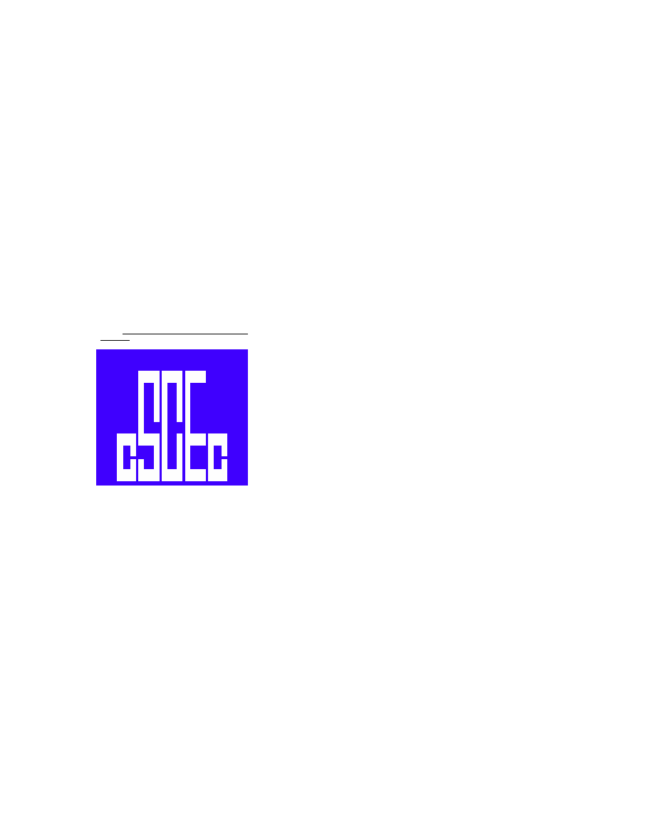
三楼主要设备有配液罐、 母液贮罐母液地槽、真空干燥器 (包括泵和真空缓冲罐等设备的拆除方法与离心机拆除方法相同。
2、二楼设备拆除:首先要将走廊双开门拆除,对施工作业范围进行围挡,搭 设警戒线, 用切割机按照尺寸将土建隔断墙切割至 2 米宽, 再用大锤敲击, 清理 垃圾。二楼设备配管较为复杂,管道、风管和护栏影响操作的情况很多,为保证 施工进度, 希望在此部分动用火焊, 但此部分管道内有易燃易爆介质, 除要对系 统进行退料和吹扫, 在我方施工的同时希望场内安全检查部门能够配合工作, 对 工作区域环境以及设备配管内易燃易爆介质的浓度是否达到要求进行检查和处 理已动用火焊接要
求。处理好施工作业面后,在棚顶固定膨胀螺栓,挂好倒链 (3t 。二楼主要设备有:热水制备系统、母液贮罐、回流冷凝器、计量罐、离 心机,拆除方法同三楼设备

3、 一楼设备拆除:一楼设备主要集中在真空系统所在的房间内, 此房间靠北 面有扇 1400mm ×2000mm 的货用出口,设备从此出口运出。
储气罐拆除方案 :两台储气罐体积较大,无法从房间内移出,拟定将房间门 扩至2500mm ×2000mm 。在棚顶固定膨胀螺栓,用倒链稳住设备,慢慢将罐体放 倒至液压车上,再从门位置移出,通过走廊运至楼口,用吊车吊装至货车车厢。 溶媒输送泵拆除 :溶媒输送泵输送易燃易爆介质,确认设备已经断电,拆除 设备配电。 拆除设备地脚螺栓螺栓。 在棚顶固定膨胀螺栓用以挂倒链, 连接好倒 链,将设备吊起,放至事先准备好的液压车(3t 上,用液压车将设备运至真空 系统所在房间的出口,再用叉车将设备送至货车上。一楼主要设备有:真空泵、 真空缓冲罐、列管冷凝器、汽水分离器、溶媒输送泵、气动混合泵、储气罐,拆 除方法同三楼设备。

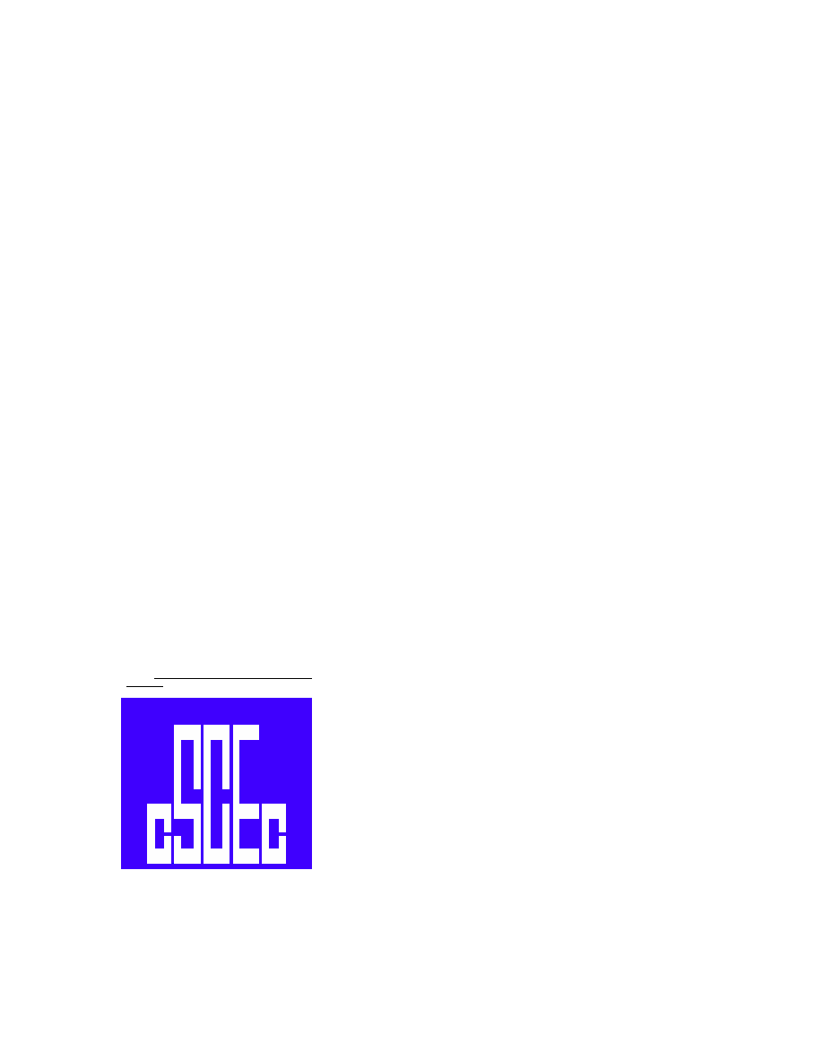
(二 原冻干车间利旧设备拆除技术措施:冻干车间设备均在二层,由于地势 的特点, 在车间北侧地面与二层地面标高相同, 介于此特点, 我公司拟定冻干车 间所有设备均从北面运出。 冻干车间主要利旧设备有:冻干机、 胶塞清洗灭菌机、 灌装
机、洗瓶机、转盘、轧盖机、贴签机、配液罐等,其中以冻干机重量最大, 胶塞清洗灭菌机和灌装机保护要求最高。
1、 冻干机拆除:为将冻干机从机械室移出,需要将机械室北面的双层彩钢 板隔断墙整体拆除,拆除吊顶板 15 块,轧盖机所在房间的南北两面彩钢板隔断 墙整体拆除(彩钢板型号 5500mm ×1150mm ,双层墙体,拆除彩板共 16 块 , 贴 签机等设备所在房间北面彩钢板隔断墙整体拆除 (彩钢板型号 1150mm ×5500mm , 共 8 块 ,彩钢板拆除前由北京城建确认是否利旧,如需要利旧由其进行拆除工 作拆除。拆除外走廊与仓库土建隔断墙 3000mm ×2000mm 。 将与贴签机相连的 8 台设备向西侧移 2 米, 这样形成设备移出通道。 考虑到轧盖机和两台转盘位于通 道内, 在拆除冻干机之前要先将轧盖机和与之相连的两台转盘先拆除, 避免两次 移动这三台设备。在顶棚上固定膨胀螺栓,挂好倒链。检查冻干机是否断电,检 查冻干机控制线、 动力线与配管是否标记清楚, 对配电和配管进行拆除, 固定倒 链, 将冻干机整体吊起, 放置两台 3 吨液压车, 用液压车将冻干机移动至仓库外 门处,用 16 吨吊车将冻干机吊至货车。
2、 灌装机、洗瓶机拆除 :这两台设备顶部为钢化玻璃,相对容易损坏,我 公司希望能将这两台设备钢化玻璃部分与设备分体后运输至新厂区组装, 但此项

工作需要有设备厂家指导拆除和安装。灌装机运输移出通道和冻干机相同。
3、 胶塞清洗灭菌机拆除 :胶塞清洗灭菌机移出通道为中间走廊,拆除所在 房间彩板

门后(彩钢板型号:2800mm ×1150mm ,共 7 块彩钢板拆除前由北京城 建确认是否利旧, 如需要利旧由其进行拆除工作拆除, 从中间走廊直接到仓库外 门口,用叉车装入货车。
4、 纯化水系统拆除:纯化水系统为与综合楼屋面层彩板房内,此系统为整 体基础。此房间有 4000mm ×3000mm 的外门,设备从此门搬运,门打开注意保护 门扇被风刮坏,考虑基础高出楼板 700mm ,还要在此处搭设临时倾斜平台,方法 如下:用70*70*5 Q235B 等边角钢 6 根做底面支撑,上面铺 δ=10mm 厚的钢板, 与楼板成 30° 角,纯化水系统按照功能分体为:纯化水制备、纯化水过滤、纯 化水分配、 纯化水灭菌、 纯化水储罐及饮用水储罐部分。 考虑到纯化水储罐和饮 用水储罐外壁是抛光的,而且直径较大,在搬运过程中拟定做 3000mm ×3000mm 两侧带护栏木质托架, 上面铺 δ=3mm 的橡胶板做保护,木托下方四角固定作杆 带重型滑动轮。运输至屋面东侧,用 25 吨吊车将其吊装至货车车厢上。
(三 青分车间设备拆除:青分车间内要利旧的设备有注射用水系统和纯蒸汽发生系统,按照功能分体为:注射用水发生器、收集罐、多效蒸馏水机、换热器、 过滤器。这些设备体积均较大。无法从房间运出,需要将房间南面承重墙拆除, 形成3500mm ×4000mm 的吊装口, 在吊装口做一个 3500mm ×2000mm 的钢制平台 (此 部分措施用料可能在原厂区某车间利旧 ,伸出厂房吊装口外。方法如下:用∑ 20 槽钢间距 1.5 米, 槽钢 4 米, 其中 2 米伸出楼外做平台横担, 8mm 厚钢板焊接 于槽钢下槽
面,∑ 20 号槽钢做斜拉支撑,固定于楼板。用液压车将设备运至平 台,根据设备自重决定使用 25 吨汽车吊,尼龙吊带绳拖住箱体底部起吊。 (四 物流中心利旧设备拆除技术措施:物流中心利旧设备为标签回转库, 外形 尺寸为:1925mm ×864×4000mm ,外壁为包庇铁皮,整体拆除技术难度很大,我 公司拟定分体拆除, 对标签回转库进行解体, 此项工作需要设备厂家对拆除工作 进行技术指导。
1、 标签回转库拆除 :由于设备体积很大,库体本身材料较薄,为保证拆后过 程中设备不受损坏, 我公司建议将设备解体后搬运, 解体工作和在新厂区重新组 装工作需要厂家进行技术指导。 经业主协调, 此设备的拆除工作安排在与北京城 建同时进行。此台设备与冻干车间设备同一日施工,用吊装冻干车间设备对 25

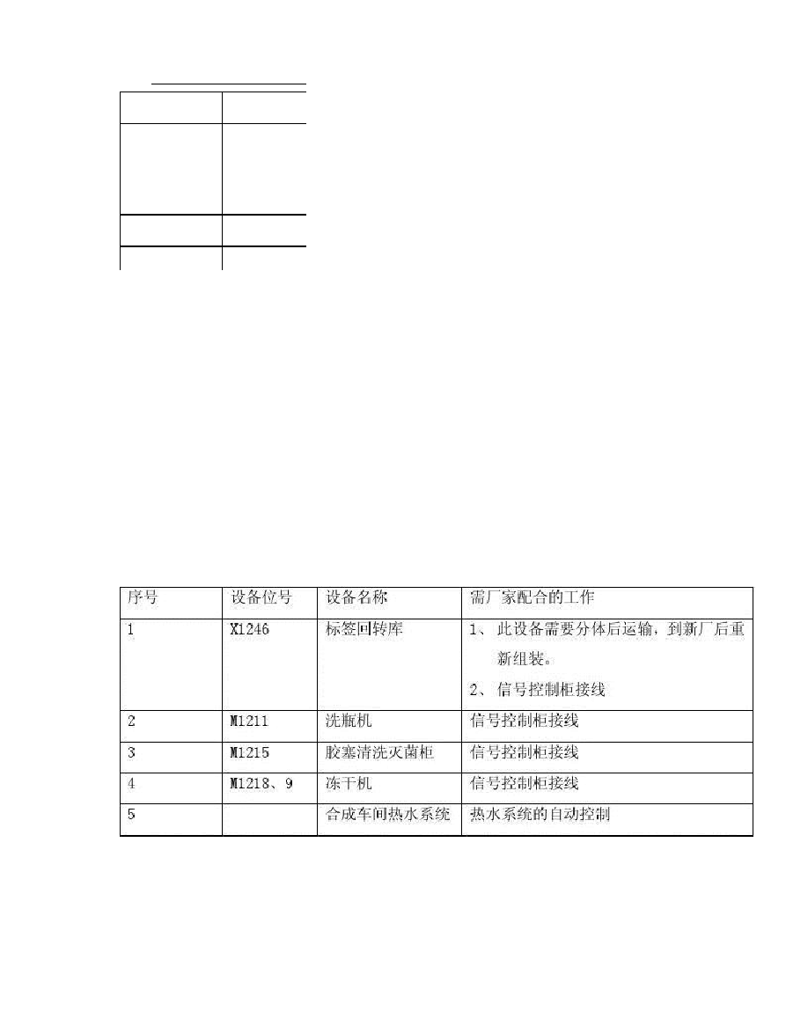

吨吊车对分体后对标签回转库吊装。 吊装前, 对标签回转库各个分体吊装带上铺 垫橡塑海绵或其他软质材料以起到保护作用。
(五 工程楼利旧设备拆除技术措施:工程楼一楼有空压机两台, 设备所在机房 有
1400mm ×2000mm 大门,设备从此门移出。具体拆除方法参考其他设备拆除方 法。

(六设备在新厂区的保护:在设备运输至新厂区后,为防止零件丢失,在第一 批设备运到新厂区后到设备安装交验完成时段内, 安排 1 名专职守卫人员看护设 备及零件。

五、需要厂家指导拆除的设备

接线

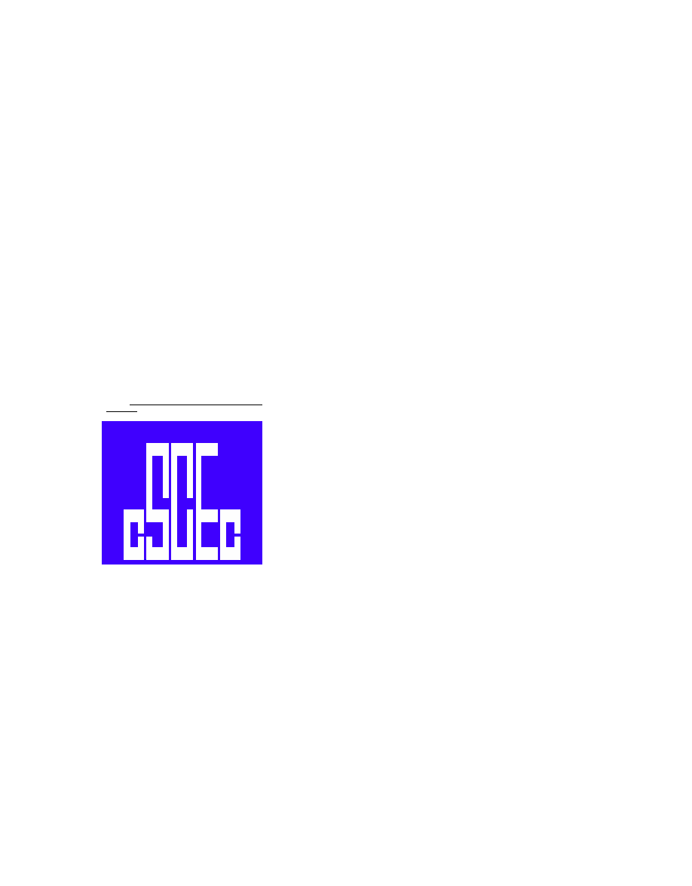
五、设备运输及装卸

水平运输利用吊车将设备箱体安放在载重汽车上, 用尼龙绳捆扎, 防止倾覆 和晃动。 因设备箱体形状限制, 不得将箱体堆放一层以上。 注意利用苫布将设备 遮挡,防止阳光,雨水对设备造成侵害。容易积灰且不好清理的设备,建议真空 包装后再进行装箱。 对于利旧设备对水平运输, 为保证是施工进度, 我公司拟采 用两辆货车进行运输,分别编号为 ZJ-01 和 ZJ02,车货厢尺寸分别为 9500mm ×2300mm ×800mm 和 6150mm ×2294mm ×550mm ;载重量分别为:9990kg 和 6700kg 。 考虑冻干车间和青分车间设备体积较大,用 ZJ-01 号货车进行运送, ZJ-02 号货 车用来运送合成车间和工程楼内利旧设备, 两辆货车错开设备装卸时间, 避免因 等待吊车起重工作而误工。 设备装车原则为不能同车运输, 决不强行装载, 保证 不超载; 运输工程中严格遵守交通规则, 将设备水平运输过程中的风险降到最小。 考虑从原厂区到新厂区到距离、交通畅通情况等因素,预计每日运输设备两次。

为了达到资源最大程度利用, 降低设备利旧工作的成本, 合理安排设备运输次序就极为重要, 同时考虑设备到新厂后到安装工作, 单台设备可以和其他设备同车 运输, 同一个系统到设备尽量一起运输, 以方便利旧设备到安装工作。 预计 ZJ-01 运输 19 次; ZJ-02 号货车运输 18 次 .
垂直运输是指车间二层或以上的大型设备就位。优先利用货运电梯和液压 车, 吨位较大,体积较大的箱体运输方案如下:
在适当位置选择吊装口,将部分墙体拆除,留出约 4 米高, 4 米宽的一个孔 洞。

根据设备自重决定使用 25 吨汽车吊,尼龙吊带绳拖住箱体底部起吊,吊到 平台高度后, 借助吊车吊臂和绳索将设备箱体平稳落在平台上, 借助液压推车将 设备拉入房间。
1、 设备运抵现场后, 大型设备用 25 吨吊车运至设备基础附近, 以减少周转环节, 提高工效, 降低在搬运过程中受损的可能性; 小型设备可运至业主指定的临 时库房内或是由业主进行暂时保管,待安装时再运至基础附近进行安装。 2、设备进场装卸、运输及吊装时,要注意包装箱上的标记,不得翻转倒置、 倾斜、 不得野蛮装卸; 要按包装箱上的标志绑扎牢固, 捆绑设备时承力点要高于 重心, 不得将钢丝绳、 索具直接绑在设备的非承力外壳或加工面上, 并有必要的 保护措施, 钢丝绳与设备接触处要用软木条或用胶皮垫保护, 避免划伤设备; 捆 绑位置要根据设备及内部结构选定支垫位置, 一般选在底座、 加强圈或有内支撑 的位置,并尽量扩大支垫面积,消除应力集中,以防局部变形;并严禁碰撞与敲 击设备,以保证设备运输装卸安全。
3、因吊装及运输需要需拆卸设备的部件时,按设备部件装配的相反顺序来 拆卸, 并及时在其非工作面上作上标记,避免以后装配时发生错误。
4、设备在室外时,可直接用吊车装卸,用叉车或拖车运输;室内及以上各 层设备, 要在各层预留口处准备好手动液压拖车或钢制拖排, 用吊车将其吊送其 上,拖运至基础附近,再用龙门架、倒链吊装就位。
5、由于受到层高及高度的限制,吊送相应各层设备无法吊送到位时,要搭 设专用平台, 先将设备吊送至平台上, 再用拖排运至室内。 吊送和拖运时要注意 设备安装后的方向和方位,避免不必要的掉头和翻身,以便于吊装和组装作业。 设备拖运外伸平台吊装示意图见附图 4。

六、设备检查

检查必须在监理, 建设单位工程人员, 设备厂家技术人员, 施工单位设备员, 质量员四方在场的情况下进行。

为保证设备安装质量, 加快工程进度, 对设备应进行严格的验收, 以便能事 先发现问题,予以处理。设备运至基础附近后,对暂时不能安装的设备和零、部 件要放入临时库房,并封闭设备外接管口,以防掉入杂物等,有些零、部件的表 面要涂防锈剂和采取防潮措施。随机的电气仪表元件要放置在防潮防尘的库房 内,安排专人妥善保管。无法放入库房的设备要加以保护、包装或覆盖,以免因 建筑施工、恶劣天气或其他原因而造成损坏。设备检验项目如下:
1、设备标示是否完整有序。

2、核实设备及附件的名称、规格、数量。并核实设备的方位、规格、各接 口位置是否与图纸相符。
3、进行外观质量检查,不得有破损、变形、锈蚀等缺陷。 七、设备清洗
1、静置设备均要进行清理工作,清除内部的铁锈、灰尘、边角料等杂物, 对无
法进行人工清除的设备要用压缩空气进行吹扫。

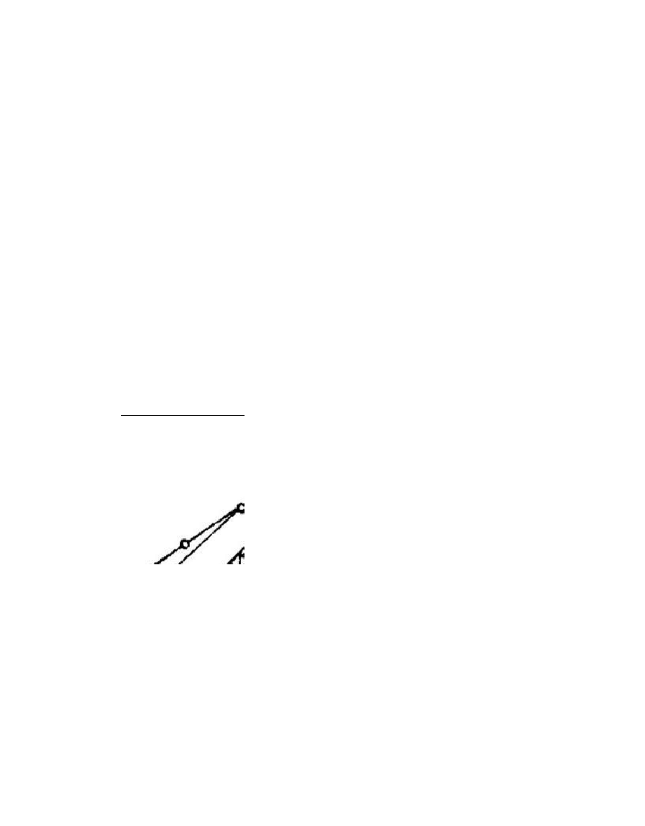
2、整体搬运的动设备,有技术要求需拆洗时,要进行解体检查和清洗。在 拆卸前要测量拆卸件与有关零、 部件的相互位置或配合间隙, 并做好相应的标志 和记录, 经清洗、检查合格后才能进行装配。组装时必须达到技术文件的要求。 对设备厂家指定或在防锈保证期内不须拆洗的设备,可不拆洗。
八、设备精确就位:

设备就位利用液压车,千斤顶,垫块,尼龙绳,倒链等工具,严禁使用撬棍 撬不锈钢设备机体。 精确位置验证为设备本体与彩钢板弹线距离符合设计图纸要 求。 误差在 3mm 内。 分体拆除运输的设备由厂家技术人员的指导下进行设备组合 安装, 不锈钢零件安装前要进行消毒晾干, 组合后用苫布遮盖, 用胶带纸等密封, 防止积灰。
九、设备配管

设备就位后, 根据施工图纸进行设备配管, 配管线前考察设备管线预留口是 否与图纸一致, 当发现管线的预留口有变化时, 按照现场设备实际留口情况进行,

并在设备图纸中标明。对于软管连接的设备口,将其密封,并关闭阀门。 十、设备耐压及严密性试验
设备耐压和严密性试验用以验证设备无宏观变形 (局部膨胀、 延伸 及泄漏等各种异常现象, 和在设计压力下检测设备有无微量渗透。 耐压和严密性试验可分 别采用水压、干燥压缩空气进行。试验前设备上的安全装置、阀类、压力计、液 位计等附件及全部内件装配齐全,并进行外、内部检查,检查几何形状、焊缝、 连接件

以上内容仅为本文档的试下载部分，为可阅读页数的一半内容。如要下载或阅读全文，请访问：https://d.book118.com/658006126100006024

